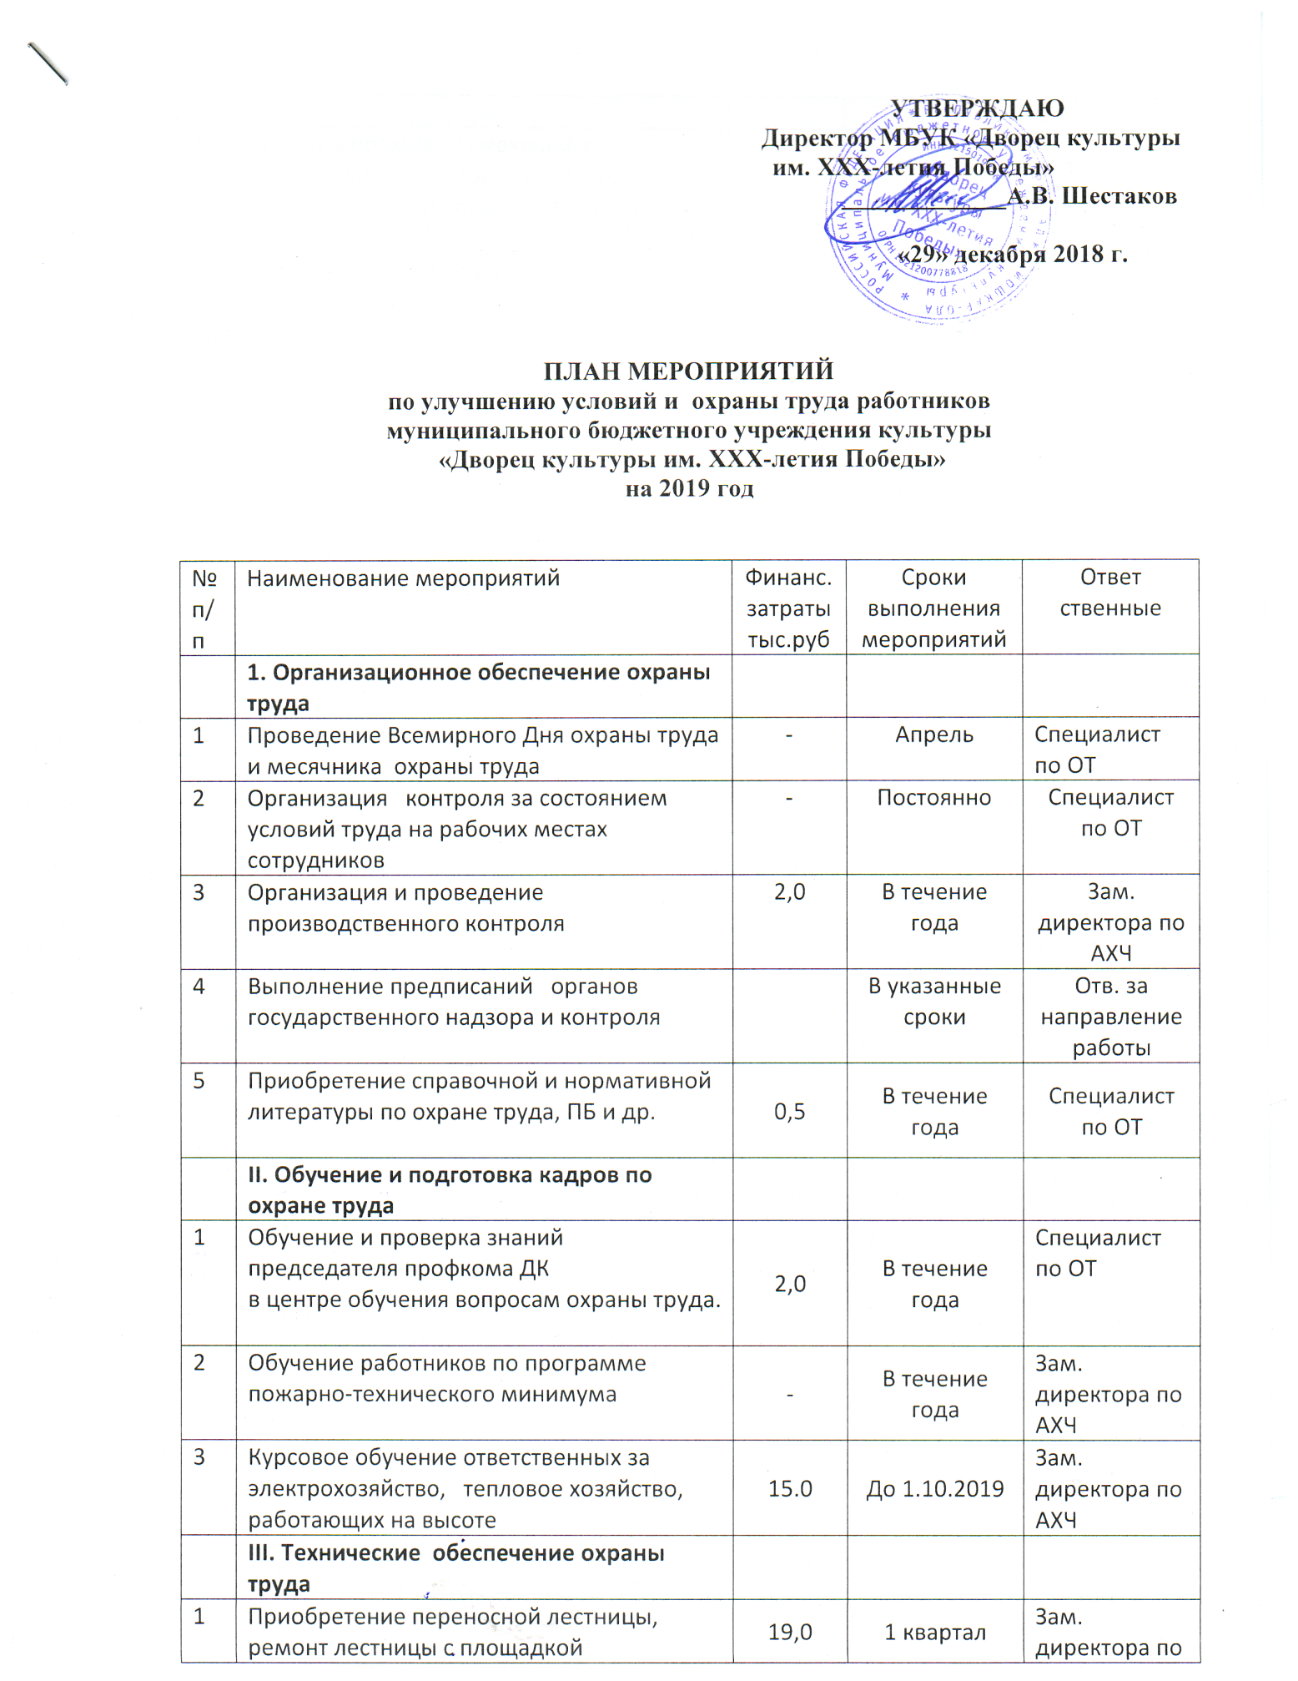

|  |  |  |  |  |
| --- | --- | --- | --- | --- |
| 2 | Ремонт и промывка имеющейся отопительной системы ДК с целью обеспечения нормативного теплового режима | 66,0 | В летний период | Зам. директора по АХЧ |
| 3 | Испытание средств защиты от поражения электротоком | 8,0 | 2 раза в год | Отв. за электрохоз. |
| 4 | Проведение весеннего и осеннего технического осмотра зданий и коммуникаций, заполнение паспортов готовности | - | В течение года | Комиссия по осмотру зданий |
| 5 | Ремонт кровли здания ДК | 6000,0 | Летний период | Директор, зам. директора по АХЧ |
| 6 | Проведение текущего ремонта помещений 3 этажа в целях улучшения условий труда работников. | 1500,0 | В течение года | Директор, Зам. директора по АХЧ |
| 7 | Ремонт сантехники в санитарно- бытовых помещениях | 35,0 | По мере необходимости | Заместитель  директора по АХЧ |
| 8 | Выполнение технических мероприятий по обеспечению пожарной безопасности | 125,0 | Постоянно | Зам. директора по АХЧ |
| 9 | Содержание автоматической охранной сигнализации в зданиях (тревожных кнопок), видеонаблюдения и охраны | 54,5 | Ежемесячно | Зам. директора по АХЧ |
| 10 | Замена светильников на светодиодные | 30,0 |  | Отв. за электрохоз. |
|  | **IV. Санитарно-бытовые и лечебно-профилактические мероприятия** |  |  |  |
| 1 | Приобретение теплой специальной одежды, средств индивидуальной защиты | 10,0 | 2 квартал | Заместитель директора по АХЧ |
| 2 | Обеспечение работников смывающими средствами, | 4,0 | Постоянно | Комендант |
| 3 | Дератизация и дезинсекция помещений | 20,0 | 2 раза в год | Комендант |
| 4 | Проведение медицинских осмотров сотрудников по прил. 2 приказа МЗСР № 302н | 10,0 | По срокам | Заместитель директора по АХЧ,  Спец. по ОТ |
| 5 | Приобретение медицинских аптечек на пожарный пост и вахту | 5,0 | 2 квартал | Зам. директора по АХЧ  Спец. по ОТ |
| 6 | Обеспечение питьевого водоснабжения, приобретение электрочайников | 10,5 | В течение года | Главный бухгалтер |

